臺中縣神岡豐洲科技工業園區
第1次土地出售申購案件審查通過名單
申購分區 | 收件號 | 申購人 | 選定坵塊 | 備註
優  先  申  購  區 | 16 | 華昌控制行 | 2-12 | 審查通過
優  先  申  購  區 | 28 | 仂剛工業有限公司 | 3-20、3-21 | 審查通過
優  先  申  購  區 | 32 | 光晟機械廠 | 3-12 | 審查通過
優  先  申  購  區 | 71 | 新錩工業社 | 2-22 | 審查通過
優  先  申  購  區 | 72 | 慶鋒興業有限公司 | 3-13 | 審查通過
優  先  申  購  區 | 1 | 元貝實業股份有限公司 | 3-11、3-22 | 審查通過
優  先  申  購  區 | 9 | 厚達電業股份有限公司 | 2-20、2-21 | 審查通過
一  般  申  購  區  （一） | 11 | 嘉祐鋁業股份有限公司 | 5-17 | 審查通過
一  般  申  購  區  （一） | 23 | 何榮工業股份有限公司 | 5-12 | 審查通過
一  般  申  購  區  （一） | 26 | 久祿興業股份有限公司 | 5-16 | 審查通過
一  般  申  購  區  （一） | 27 | 承煒實業股份有限公司 | 5-1、5-10 | 審查通過
一  般  申  購  區  （一） | 29 | 龍翌興業股份有限公司 | 4-12 | 審查通過
一  般  申  購  區  （一） | 34 | 容克光機科技股份有限公司 | 5-15 | 審查通過
一  般  申  購  區  （一） | 35 | 大垣陽工業有限公司 | 4-11 | 審查通過
一  般  申  購  區  （一） | 46 | 立欣精密股份有限公司 | 5-14 | 審查通過
一  般  申  購  區  （一） | 52 | 里木科技股份有限公司 | 4-18 | 審查通過
一  般  申  購  區  （一） | 55 | 詠昱精密工業有限公司 | 5-11 | 審查通過
一  般  申  購  區  （一） | 70 | 聖億塑膠科技(股)公司 | 5-18 | 審查通過
一  般  申  購  區  （一） | 84 | 鑫元鴻實業股份有限公司 | 4-19、4-20 | 審查通過
一  般  申  購  區  （一） | 87 | 唐立軸承企業股份有限公司 | 4-7 | 審查通過
一  般  申  購  區  （二） | 4 | 富田電機股份有限公司 | 7-7 | 審查通過
一  般  申  購  區  （二） | 5 | 樺羽紙器印刷股份有限公司 | 6-10 | 審查通過
一  般  申  購  區  （二） | 6 | 弘展切削工具有限公司 | 7-6 | 審查通過
一  般  申  購  區  （二） | 7 | 齊富自動工業股份有限公司 | 6-9 | 審查通過
一  般  申  購  區  （二） | 10 | 威捷鐵工廠股份有限公司 | 7-3、7-4 | 審查通過
一  般  申  購  區  （二） | 12 | 仂馳金屬工業股份有限公司 | 6-7、6-14 | 審查通過
一  般  申  購  區  （二） | 13 | 模得發工業股份有限公司 | 6-8 | 審查通過
一  般  申  購  區  （二） | 24 | 永元電機股份有限公司 | 9-2 | 審查通過
一  般  申  購  區  （二） | 36 | 建億鋁業有限公司 | 8-2 | 審查通過
一  般  申  購  區  （二） | 39 | 勝群金屬股份有限公司 | 7-5 | 審查通過
一  般  申  購  區  （二） | 80 | 普南企業股份有限公司 | 6-13 | 審查通過
管  理  及  商  業  服  務  用  地 | 14 | 郭成益 | 2-1-13、2-1-14 | 審查通過
管  理  及  商  業  服  務  用  地 | 15 | 郭麗杏 | 2-1-19、2-1-20 | 審查通過
管  理  及  商  業  服  務  用  地 | 17 | 陳柏輯 | 2-1-17、2-1-18 | 審查通過
管  理  及  商  業  服  務  用  地 | 38 | 黃明雄 | 2-1-24、2-1-25 | 審查通過
管  理  及  商  業  服  務  用  地 | 41 | 田明輝 | 2-1-30、2-1-31、2-1-32 | 審查通過
管  理  及  商  業  服  務  用  地 | 43 | 呂晃裕 | 2-1-28、2-1-29 | 審查通過
管  理  及  商  業  服  務  用  地 | 48 | 陳琦蓁 | 2-1-21、2-1-22 | 審查通過
管  理  及  商  業  服  務  用  地 | 50 | 馮燕清 | 2-1-1、2-1-2 | 審查通過
管  理  及  商  業  服  務  用  地 | 59 | 魏國鵬 | 2-1-23 | 審查通過
管  理  及  商  業  服  務  用  地 | 66 | 許榮輝 | 2-1-6、2-1-7、2-1-8、2-1-9、2-1-10、2-1-11 | 審查通過
管  理  及  商  業  服  務  用  地 | 67 | 劉易展 | 2-1-3、2-1-4 | 審查通過
管  理  及  商  業  服  務  用  地 | 74 | 曹碧芳 | 2-1-16 | 審查通過
管  理  及  商  業  服  務  用  地 | 75 | 張素珍 | 2-1-26、2-1-27 | 審查通過
管  理  及  商  業  服  務  用  地 | 88 | 陳素珍 | 2-1-12 | 審查通過

臺中縣神岡豐洲科技工業園區
第2次土地出售申購案件審查通過名單
申購分區 | 申購人 | 選定坵塊 | 備註
優先申購區 | 商景企業股份有限公司 | 2-10、2-11 | 審查通過
優先申購區 | 如崴科技股份有限公司 | 3-6、3-7（1/2）、3-17、3-18（1/2） | 審查通過
優先申購區 | 如隆木工機械股份有限公司 | 3-8、3-7（1/2）、3-19、3-18（1/2） | 審查通過
優先申購區 | 元貝實業股份有限公司 | 3-10 | 審查通過
一般申購區（一） | 展邦科技股份有限公司 | 4-10 | 審查通過
一般申購區（一） | 聖億塑膠科技(股)公司 | 5-9 | 審查通過
一般申購區（二） | 品正機械工業股份有限公司 | 6-1、6-2 | 審查通過
一般申購區（二） | 大展商業有限公司 | 7-1 | 審查通過
一般申購區（二） | 中熒股份有限公司 | 8-1 | 審查通過
管理及商業服務用地 | 吳月琴 | 2-1-5、2-1-15 | 審查通過

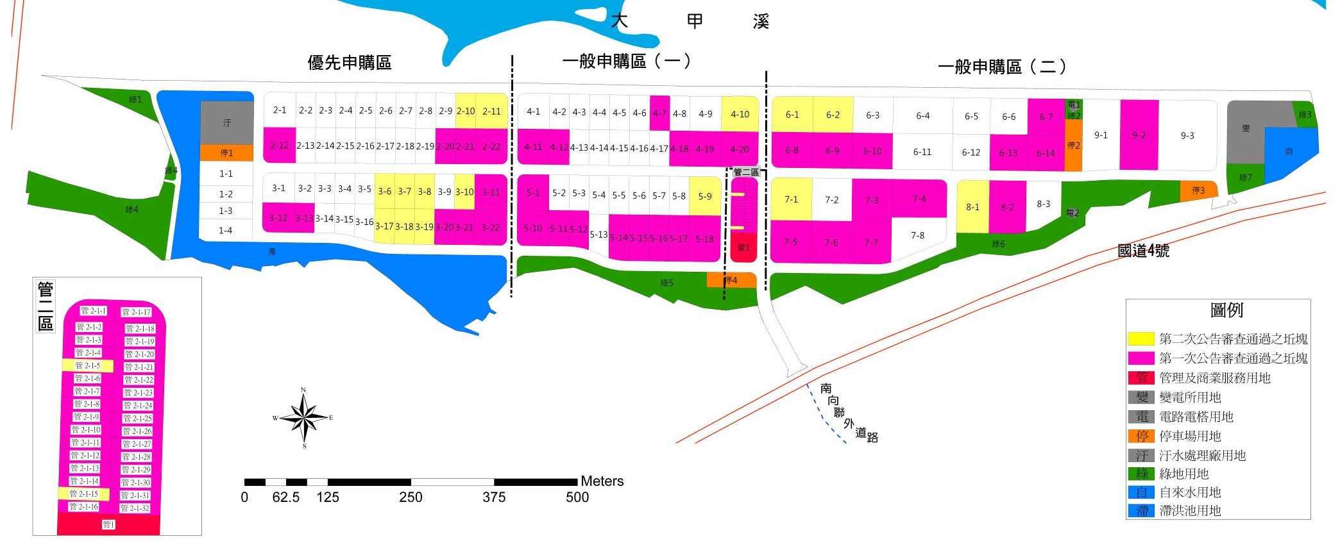
神岡豐洲科技工業園區-已申購並經審查通過之坵塊分佈圖

